

Газета для педагогов и родителей

Выпуск № 15 (2024-2025 учебный год)



**Итоги городского Конкурса профессионального мастерства «Ярмарка педагогических идей по теме:**

**«Великой Победе посвящается…»**

Президент России Владимир Путин объявил 2025 год Годом защитника Отечества.

Это год, который напоминает нам о важности исторической памяти, о значимости победы в годы Великой Отечественной войне.  К сожалению, с каждым днем утрачивается связь поколений, очень мало осталось в живых фронтовиков, героев войны. Детям нужно рассказать о ВОВ, о защитниках родины – ветеранах, о том, как протекала жизнь в военное время, военном оружии, о форме одежды военных, о победе.

Отсюда, в преддверии празднования Дня Победы прошел конкурс профессионального мастерства «Ярмарка педагогических идей по теме: «Великой Победе посвящается…».

Цель конкурса: активизация деятельности педагогов по обобщению и распространению педагогического опыта по формированию представлений о поступках героев Отечества и событиях Великой Отечественной войны, о государственном празднике Дне Победе.

В конкурсе приняло участие 46 педагогов дошкольных учреждений города (МДОУ «Детский сад «Солнышко» - 5 работ, МДОУ «Детский сад «Радуга» - 3 работы, МДОУ «Детский сад № 14» - 2 работы, МДОУ « Детский сад «Лесовичок» - 3 работы, МДОУ «Детский сад «Чебурашка» - 14 работ, МДОУ «ЦРР – Детский сад № 17» - 3 работы).

Жюри конкурса: Маркова Юлия Константиновна, заместитель директора по дошкольному образованию МБОУ «Уемская СШ», Плашкина Надежда Михайловна, воспитатель структурного подразделения «Детский сад п. Талаги» МБОУ «Талажская СШ», Федорович Ксения Михайловна, методист МОУ ДО «ДДТ» г. Новодвинск.

Итоги конкурса:

* Методические продукты:

*1 место* - Блажеева З.С., Леонтьева М.Г. (МДОУ «Детский сад «Солнышко»), Гончарь М.А, (МДОУ «Детский сад «Чебурашка»).

*2 место* - Попова Р.Д., Семенова А.Ю. (МДОУ «Детский сад «Лесовичок»), Едовина И.В., Юрьева Я.Д. (МДОУ «Детский сад «Лесовичок»), Соболева И.В. (МДОУ «Детский сад «Радуга»), Федосенко В.В., Ахромеева Н.Н. (МДОУ «Детский сад «Радуга»).

*3 место* - «Холопова Е.А., Коновалова Е.Н. (МДОУ «Детский сад «Чебурашка»), Машина Е.А (МДОУ «Детский сад «Чебурашка»).

* Дидактические продукты:

*1 место* – Андреева Т.В., Антонова О.А., Коробцова Ю.Б. (МДОУ «Детский сад № 14»), Соболева И.В., Пазина М.В. (МДОУ «Детский сад «Радуга»), Кнапкис Н.В., Нусс Н.В. (МДОУ «ЦРР – Детский сад № 17»).

*2 место* – Сапрыкина Н.А. (МДОУ «Детский сад «Чебурашка»), Душичева А.Н. (МДОУ «Детский сад «Чебурашка»), Анисимова М.В., Гмырак Л.М. (МДОУ «Детский сад «Чебурашка»), Апрятичева А.Н. (МДОУ «Детский сад «Солнышко»).

* *3 место –* Докучаева Н.А. (МДОУ «Детский сад «Солнышко»), Дмитриева П.Ю., Худякова А.В., Прялкова Е.В. (МДОУ «Детский сад «Чебурашка»), Кокарева Е.Н., Лапина А.И. (МДОУ «ЦРР – Детский сад № 17»), Власова Н.В., Сентюрина Т.Е. (МДОУ «Детский сад «Чебурашка»), Прокудина Н.М (МДОУ «Детский сад «Чебурашка»), Савичева М.П., Моисеева Т.А. (МДОУ «Детский сад «Солнышко»).

*Поздравляем победителей и желаем всем дальнейших творческих успехов!*

**Ковролинография – средство развития детей раннего возраста**

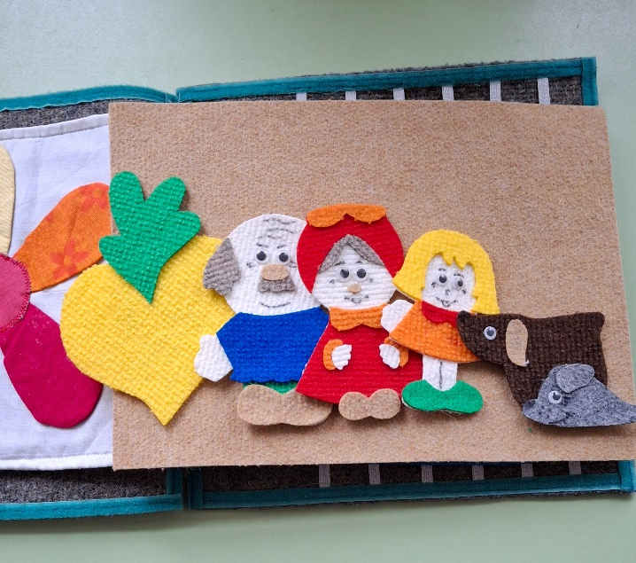Ковролинограф дает прекрасную возможность моделировать мир и представлять его в пространственных образах, удивлять своей непредсказуемостью, повышает сенсорное развитие (способствует восприятию форм, фактур и цветов), развивает воображение, формирует умение планировать работу по реализации замыслов и прогнозирует результат.

Работа на ковролинографе развивает эмпатию, способствует формированию умения взаимодействовать со сверстниками. Создаёт положительный эмоциональный настрой в группе.

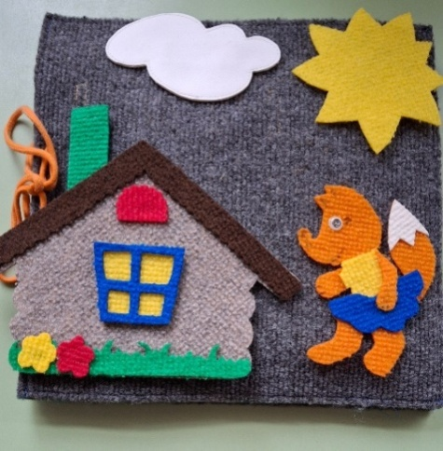Ковролинограф помогает малышам развивать восприятие направления (наверху, внизу, справа, слева, за, перед) и пространственные отношения предметов и их частей. Особое и важное место в обучении детей занимает ориентировка в пространстве листа бумаги. В первую очередь ребенок должен понять, что лист – это определенное ограниченное пространство. На ковролине можно отразить реальные пространственные отношения между предметами. Ребёнка раннего возраста важно научить самостоятельно переносить объемные предметы на плоскость, читать изображения как модель реального пространства, воссоздавать ее в действиях с реальными предметами. Этому также могут помочь различные дидактические игры на ковролинографе.

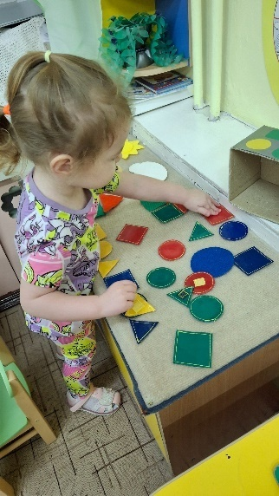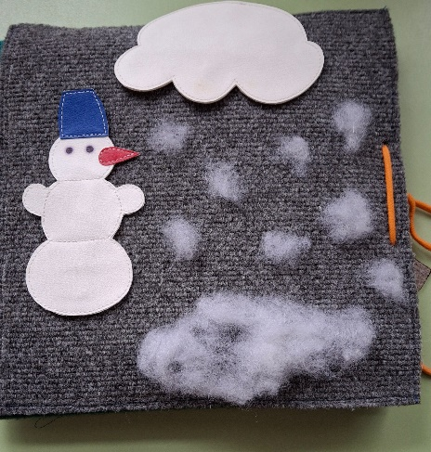

Используемая литература: Магомедова Т. Ковролинография - активная среда развития ребенка.

*Макарова Ольга Сергеевна, воспитатель структурного подразделения*

*« Детский сад «Берёзка» МОУ «Гимназия»*

**Использование элементов технологии «Говорящая среда»**

**в организации РППС старшего дошкольного возраста**

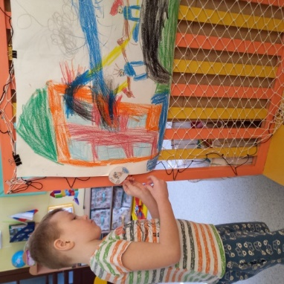 С недавних пор в образовательном пространстве детского сада появилось новое понятие как «говорящая среда». О технологии «говорящая» среда я впервые услышали из вебинара Юлии Илюхиной, доцента кафедры дошкольного образования института развития образования Краснодарского края. Она разработала для педагогов курс «Секреты «говорящей среды». Новый взгляд на РППС детского сада». По мнению Ю. Илюхиной ребёнку необходимо чувствовать себя хозяином в детском саду, где он проводит больше времени, чем в семье.

Как наполнить образовательный процесс событийным содержанием, как развивать и поддерживать детскую инициативу, как преобразовать группу из «магазина игрушек» в ДОМ, где каждый занят своим интересным и важным делом, где видны следы детской деятельности?

И сегодня хотелось бы поделиться с вами как мы окунулись в этот процесс, как мы создаём элементы «говорящей среды» вместе со своими воспитанниками, оценив её преимущество.

Мы прислушались к рекомендациям Юлии Илюхиной, которая утверждает, что «говорящая среда» начинается именно с подготовки базы, то есть помещения группы. Мы превратили одну просторную, но однокомнатную квартиру (группу) в многокомнатную. Речь идет о зонировании пространства с низкой устойчивой мебелью, ширмами, платформами и т. д., снизили высоту всего до уровня примерно полтора метра от пола; сняли все дверцы на шкафах. Тем самым постарались максимально соблюсти требования к РППС согласно ФГОС ДО: доступность, безопасность, полифункциональность, трансформируемость, вариативность.

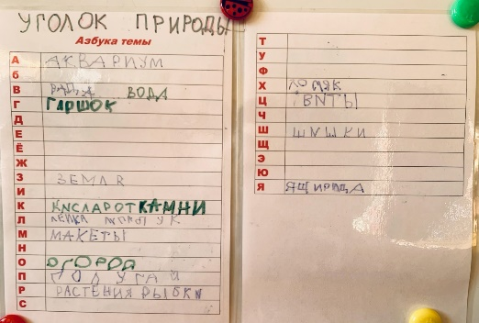Автор технологии предлагает наполнять среду различными элементами. Выбор элементов зависит от возраста и интересов детей. Детей нашей группы заинтересовали следующие элементы:  ***«Азбука темы»***- дети подбирают ключевые слова по теме недели или проекта и вписывают их в таблицу. Так мы развиваем словарный запас и ненавязчиво знакомим детей с буквами.

Для того, чтобы знать, насколько тема проекта или тематической недели интересна каждому ребёнку, чтобы изучить имеющийся у детей опыт или выявить их инициативы и желания, проводим с детьми ***социологические опросы***. Они помогают выявить мнение большинства и совместно принять решение. ***Задачники***- это листы бумаги, сделанные по полной аналогии с опросниками. Имеют те же уровни сложности. Но! Главное отличие – это вопросы, выносимые для обсуждения, имеют правильные ответы. ***Интерактивный стенд-*** место интерактивной коммуникации взрослого с детьми. Чисто технически – это вертикальная поверхность на которой размещается сменяемая информация. Принцип использования: решили – написали – повесили. Чем заполняем: календари, созданные детьми; правила группы; мечты группы; фото текущей деятельности; меню группы, расписание занятий, планы деятельности и многое другое.

Говорящая среда, это не только наклеино, нарисовано или написано детской рукой. Это игры, придуманные и сделанные детьми. Когда дети делают игры сами, они их берегут, как сокровище. Таким образом, благодаря «Говорящей среде», у моих воспитанников появилась возможность почувствовать себя в своём пространстве полноправными хозяевами и быть услышанными, а у меня, как у педагога этой группы, появилась возможность для творческой самореализации и организации воспитательно-образовательного процесса на новом качественном уровне.

*Карева Елена Владимировна, воспитатель МДОУ «Детский сад «Радуга»*

**Сказки-шумелки как вид совместной деятельности с детьми**

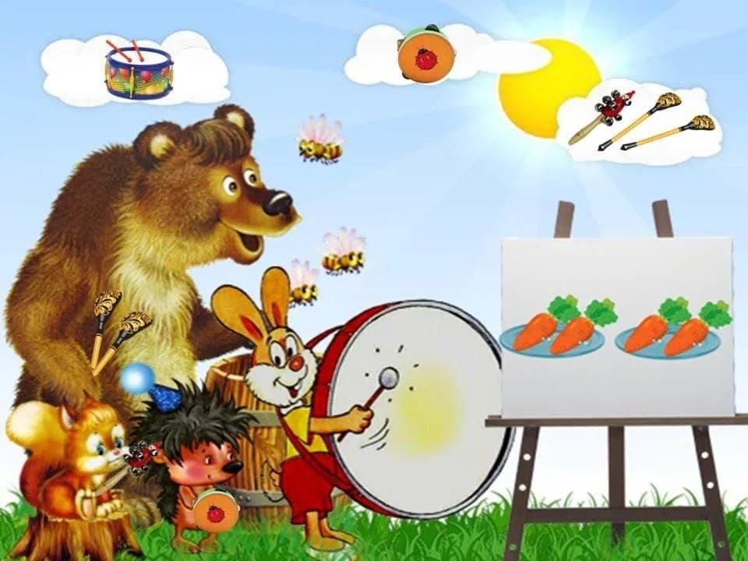**Сказки**-шумелки – это небольшие истории, продолжительностью от двух до четырех минут, которые рассказываются с помощью самых разнообразных звучащих предметов. Это и использование детских музыкальных инструментов, которые есть в каждом музыкальном уголке группы, а также использование необычных предметов, издающих звуки-шумы: ключи, коробочки от киндер-сюрпризов, пакеты, игрушки-пищалки, пустые бутылочки, крышки, карандаши, декоративные камушки и многое другое.

Начинаем знакомство детей со **сказками**-шумелками с младшего дошкольного возраста, используя русские народные потешки, пестушки, **сказки**, а также небольшие авторские истории, по содержанию понятные детям. В первое время звучащих предметов должно быть немного. Постепенно, когда дети научатся слушать других, следить за развитием событий, контролировать свои действия можно увеличить историю и по продолжительности и по разнообразию используемого материала.

Перед началом **рассказывания сказки** педагогу необходимо познакомить детей с ее персонажами и обязательно со всеми звучащими предметами, предоставить детям возможность позвенеть, постучать, похлопать, посвистеть, попробовать в действии до начала истории.

При **рассказывании сказки** детям младшего возраста педагог использует наглядный показ, действует **совместно с детьми**. Именно поэтому у педагога должен быть свой набор всех звучащих предметов, необходимых по содержанию. В дальнейшем дети учатся действовать без показа, ориентируясь на текстовое содержание и собственный опыт применения тех или иных звучащих предметов. Также желательно по окончанию **сказки** или истории предложить детям поменяться предметами и повторить еще раз. Это позволит поддерживать у детей интерес к данному виду **деятельности**, дать им возможность примерить на себя разные роли. С **детьми** старшего дошкольного возраста озвучиваются более сложные и длительные по содержанию [сказки, истории](https://www.maam.ru/obrazovanie/skazki-shumelki), активно используются ритмические цепочки. Также дети являются соавторами и вместе с педагогом придумывают, сочиняют сюжетную линию. Работу со **сказками-шумелками** следует начинать с небольшой подгруппой детей, в свободное от занятий время.

Хочется отметить, что с помощью такого замечательного вида **деятельности,** дети непринужденным образом знакомятся с музыкальными и шумовыми звуками, особенностями их звучания. Идёт формирование навыков сотрудничества, развивается выдержка, самоконтроль, эмоциональная и художественно-эстетическая сфера детей.

*Андреева Татьяна Владимировна,*

*воспитатель МДОУ «Детский сад № 14»*

**Реализация проекта «Детский туризм»**

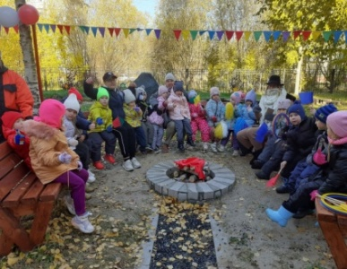**Актуальность темы.** В последнее время наблюдается ухудшение состояния здоровья у детей дошкольного возраста, поэтому возникла необходимость поиска эффективных и интересных путей оздоровления детей, приобщения их к здоровому образу жизни, к активному отдыху. Мы предприняли попытку использовать возможности дошкольного туризма в решении оздоровительных, образовательных и воспитательных задач. Разработали проект «Детский туризм». Проект долгосрочный, рассчитан на возрастную категорию детей 5-7 лет, их родителей (законных представителей) и педагогов детского сада. Основные формы туризма: экскурсия, прогулка, прогулка – поход, осуществляемых в основном в физкультурно - оздоровительной работе и активном отдыхе детей.

Режим проведения 1 раз в неделю, продолжительность30 минут, организуем в те дни, когда проводятся познавательные занятия с использованием средств туризма. Организуются на спортивной, туристической площадке.

Прогулки – походы проводятся 2 раза месяц. Их продолжительность до 1, 5 часов. С выходом в ближайшее природное и социальное окружение.

Общая подготовка туристов включает широкий круг вопросов и разделяется на теоретическую и практическую (физическую)подготовку. Теоретическая подготовка включает: краеведческое приобретение знаний о родном крае; знакомство с климатом, растительностью, животным миром; изучение экскурсионных объектов: памятных мест истории и культуры, посещение парков, расположенных в черте города и его окрестностях; охрана природы (отдых и туризм должны быть безопасны природе). Общая физическая подготовка: укрепление здоровья, развитие основных физических качеств, координационных способностей. Специальная физическая подготовка: туристические упражнения (установка палатки, вязка узлов, работа со снаряжением). Работа с простейшими схемами, планами, картой.

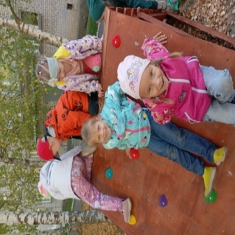***Подготовительный этап*.**

*Цель проекта*:создание оптимальных условий для двигательной и познавательной активности детей в естественных природных условиях малой родины с использованием элементарных средств туризма.

*Задачи проекта*: Создать условия для сохранения и укрепления физического здоровья детей. Способствовать усвоению детьми первоначальных туристических навыков, развитию координационных способностей и выносливости как основе физической подготовки – будущих туристов. Формировать познавательный интерес к окружающей природе, родному краю и своей малой Родине. Обучать основам безопасного поведения в социуме и природе. Сотрудничать с родителями (законными представителями) в вопросах организации туристической деятельности с дошкольниками и повышение компетентности в вопросах охраны и укрепления здоровья детей.

***Практический этап.*** Первоочередной задачей для нас, взрослых было составление плана туристической площадки. Мы пригласили родителей поучаствовать в нашем творческом процессе, они активно включились в работу, предлагали свои идей*.* Разработали план – карту расположения туристической зоны. Приобрели необходимые материалы, и оборудовали туристическую площадку полосой препятствий: «Скалодром», «Щиты для метания», «Лобное место» (кострище), «Бурелом».

Провели беседу с детьми «Кто такой турист?», «Чем занимаются туристы в походе?» и др.

Открытие туристической площадки происходило торжественно, с разрезанием красной ленты. Дети преодолевали полосу препятствий, учились «Собирать туристический рюкзак».

Осенью организовали семейный поход на лесную поляну. Дети вместе со взрослыми учились ставить палатки, пользоваться снаряжением, играли в народные игры.

Тема детского туризма является активным средством воспитания личности, позволяет позитивно влиять на формирование жизненно необходимых знаний, умений и навыков, совершенствовать его двигательные способности, развивать нравственно-волевые и интеллектуальные качества. Туристические прогулки – походы приобщают детей и родителей к здоровому образу жизни. Реализация проекта продолжается.

*Третьякова Наталья Александровна,*

*воспитатель МДОУ «ЦРР- Детский сад №17»*